一、选择题

1.设计实时操作系统必须首先考虑系统的（ C）。

A.效率B.可移植性C.可靠性D.使用的方便性

2.一个作业第一次执行时用了5分钟，而第二次执行时用了6分钟，这说明了操作系统的（ B）特点。

A. 并发性B. 共享性C.虚拟性D. 不确定性

3.下述操作系统类型中，（ D ）操作系统一定是由多台计算机组成的系统。

A.实时B.批处理C.分时D.分布式

4.按照所起的作用和需要的运行环境，操作系统属于（ D ）

A. 支撑软件B.用户软件C.应用软件D.系统软件

5.操作系统的主要功能是内存管理、设备管理、文件管理、用户接口和（A）。

A.进程管理B.用户管理C.信息管理D.操作系统管理

6.操作系统的最基本的两个特征是资源共享和（A ）。

A.多道程序设计B.程序的并发执行C.中断D.程序顺序执行

7.采用多道程序设计技术可以提高CPU和外部设备的（ C ）。

A.稳定性B.可靠性C.利用率D. 兼容性

8.在计算机系统中，操作系统是（A。

A.处于裸机之上的第一层软件C.处于应用软件之下的系统软件

B.处于硬件之上的低层软件D.处于系统软件之上的用户软件

9. 操作系统是对（ C ）进行管理的软件。

A. 软件B.硬件C.计算机资源D.程序

10.操作系统的基本类型是（B ）

A.批处理系统、分时系统和多任务系统B.实时系统、分时系统和批处理系统

C.单用户系统、多用户系统和批处理系统D.实时系统、分时系统和多用户系 统

11.使系统中的用户得到及时的响应，操作系统应该是（A）

A. 实时系统B.批处理系统C.分时系统D.网络系统

12.如果分时系统的时间片一定，那么（B）会使响应时间越长。

A.用户数越少 B.用户数越多 C.内存越少D、内存越多

13.（ C ）允许在一台主机上同时连接多台终端，多个用户可以通过多台终端同时交她使用计算机。

A.实时系统B.批处理系统 C.分时系统D.网络系统

14..（B）允许用户把多个作业同时提交给计算机，而无须与计算机进行交互。

A. 实时系统B.批处理系统 C.分时系统D.网络系统

15.在（ A ）的控制下计算机系统能及时处理由过程控制反馈的数据并做出及时响应。

A.实时系统B.批处理系统 C.分时系统D. 网络系统

16.用户程序要将一个字符送到显示器上显示，要使用操作系统提供的（D）

A.用户接口B.函数C.原语D.系统调用

二、填空题

1、采用多道程序设计技术能够充分发挥_cpu______和___外部设备__并行工作的能力。

2、多道程序环境下的各道程序，宏观上它们是在___同时____运行，微观上它们是在_交替___运行。

3、__并发_____和共享是操作系统的两个最基本的特征，两者之间互为存在条件。

4、操作系统功能包括____存储器___管理、___处理机____管理、____外设___管理、___文件____管理，

此之外.操作系统还为用户使用计算机提供了用户接口。

1. 如果一个系统在用户提交作业后，不提供交互能力，则属于____批处理___类型；如果一个系统可靠性很强，时间响应及时且具有交互能力，则属于___实时____类型；如果一个系统有很强的交互性，可同时供多个用户使用，时间响应比较及时，则属于_____分时__类型。
2. 应用题

假设有一计算机系统有输入机一台、打印机一台，现在有两道程序投入运行，且程序A先运行，程序 B后运行。程序 A的运行轨迹为∶计算50ms，打印信息 100ms，再计算50ms，再打印信息 100ms，结束;程序B的运行轨迹为;计算50ms，输入数据70ms，再计算50ms，结束。（1）试画出多道运行时两道程序的时间关系图，并计算完成两道程序要花多少时间。（2）说明当这两道程序运行时，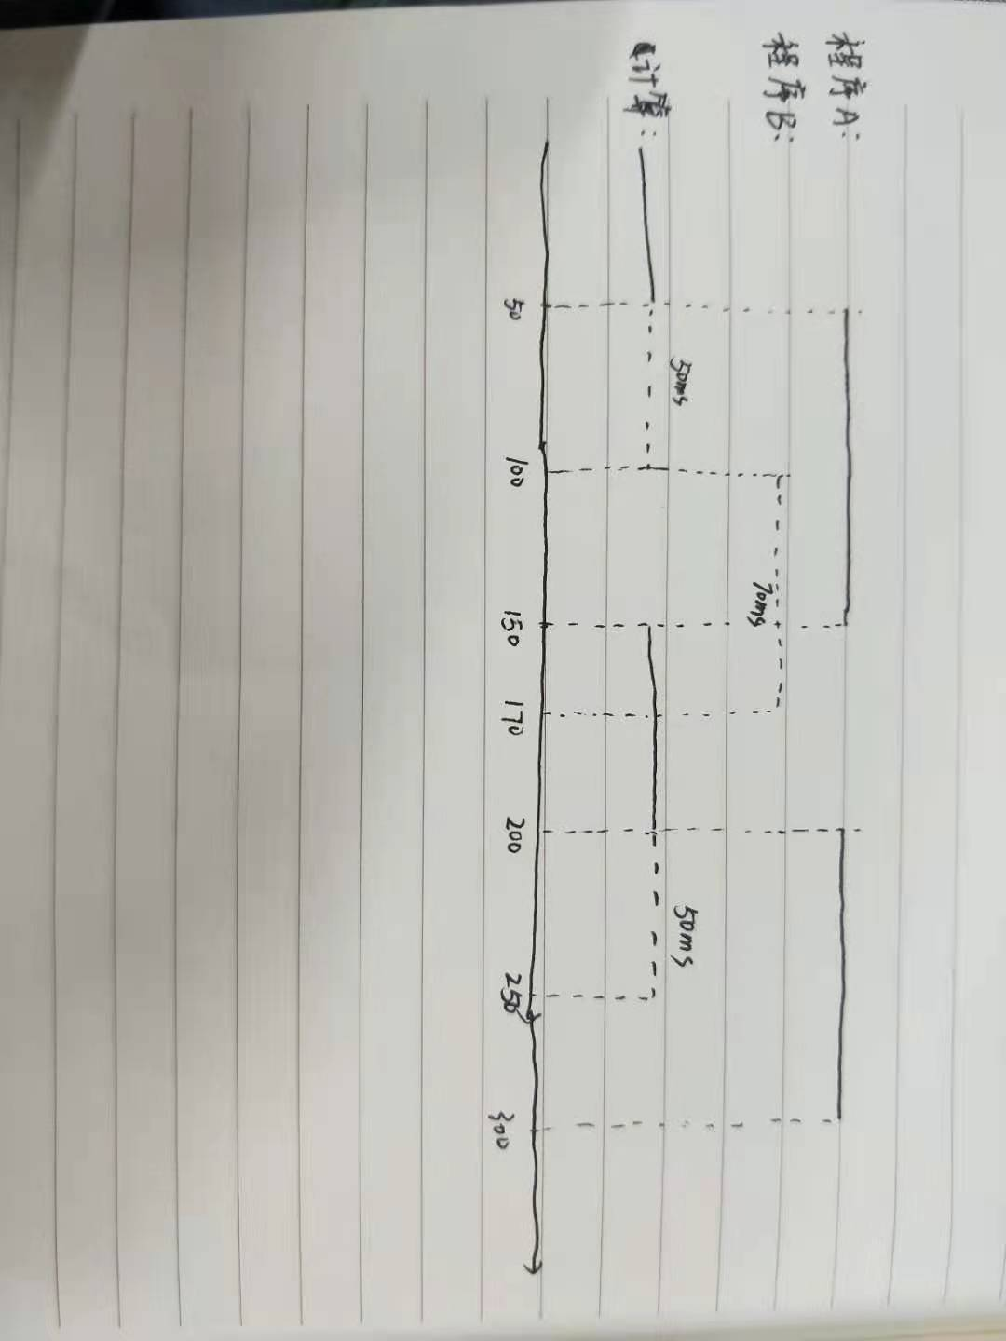CPU有无空闲等待?若有，在哪段时间内空闲等待?（3）程序 A、B运行时有无

等待现象?在什么时候发生?

1. 共需要300ms
2. 有：100ms---150ms；250---300ms
3. 有 程序B在170ms时输入数据结束，等待cpu空闲，到200ms时才进行计算操作。程序A无等待现象。

